ASSUNTO: Indica ao Sr. Prefeito, por meio da secretaria competente, que promova a limpeza da área verde Rachid Ajub Andare, no Residencial Anselmo Lopes.
DESPACHO

SALA DAS SESSÕES____/____/_____
PRESIDENTE DA MESA
INDICAÇÃO Nº DE 2018

SENHOR PRESIDENTE,
SENHORAS E SENHORES VEREADORES,

Moradores da rua Rachid Ajub Andare reclamam do mato alto da área verde que existe naquela localidade (conforme fotos abaixo) e solicitam atenção da Prefeitura.
Por isso, INDICO na forma regimental, e depois de ouvido o Douto Plenário desta Casa, que seja oficiado ao Exmo. Senhor Prefeito Municipal Carlos Nelson para que a secretaria competente inclua, com urgência, no cronograma de trabalhos, a devida manutenção da área verde citada acima.

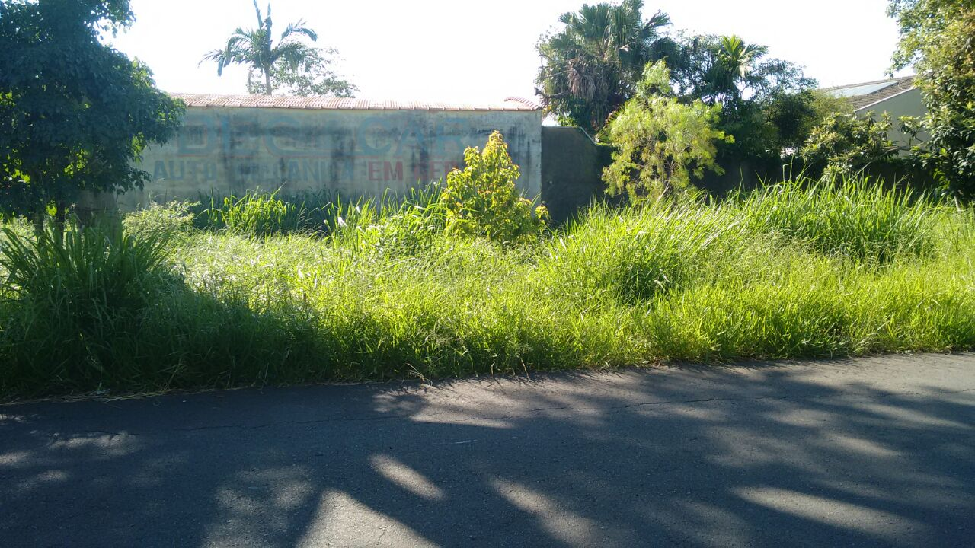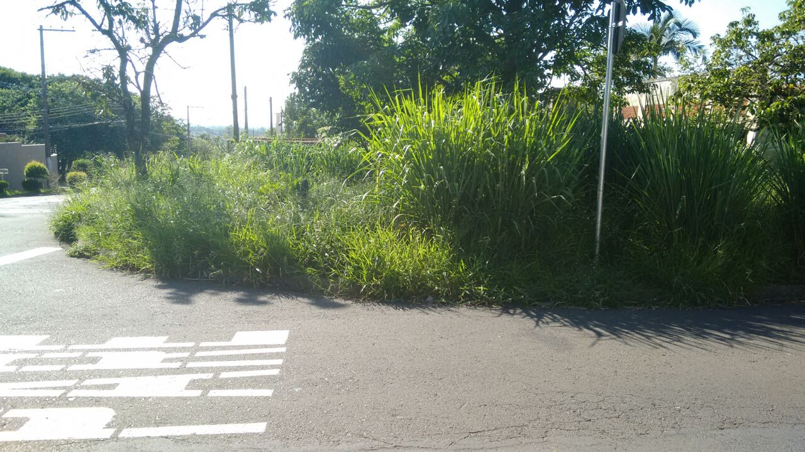

SALA DAS SESSÕES “VEREADOR SANTO RÓTOLLI”, em 01 de fevereiro de 2018.

JORNALISTA GERALDO VICENTE BERTANHA (GEBÊ)
VEREADOR DA CÂMARA MUNICIPAL


